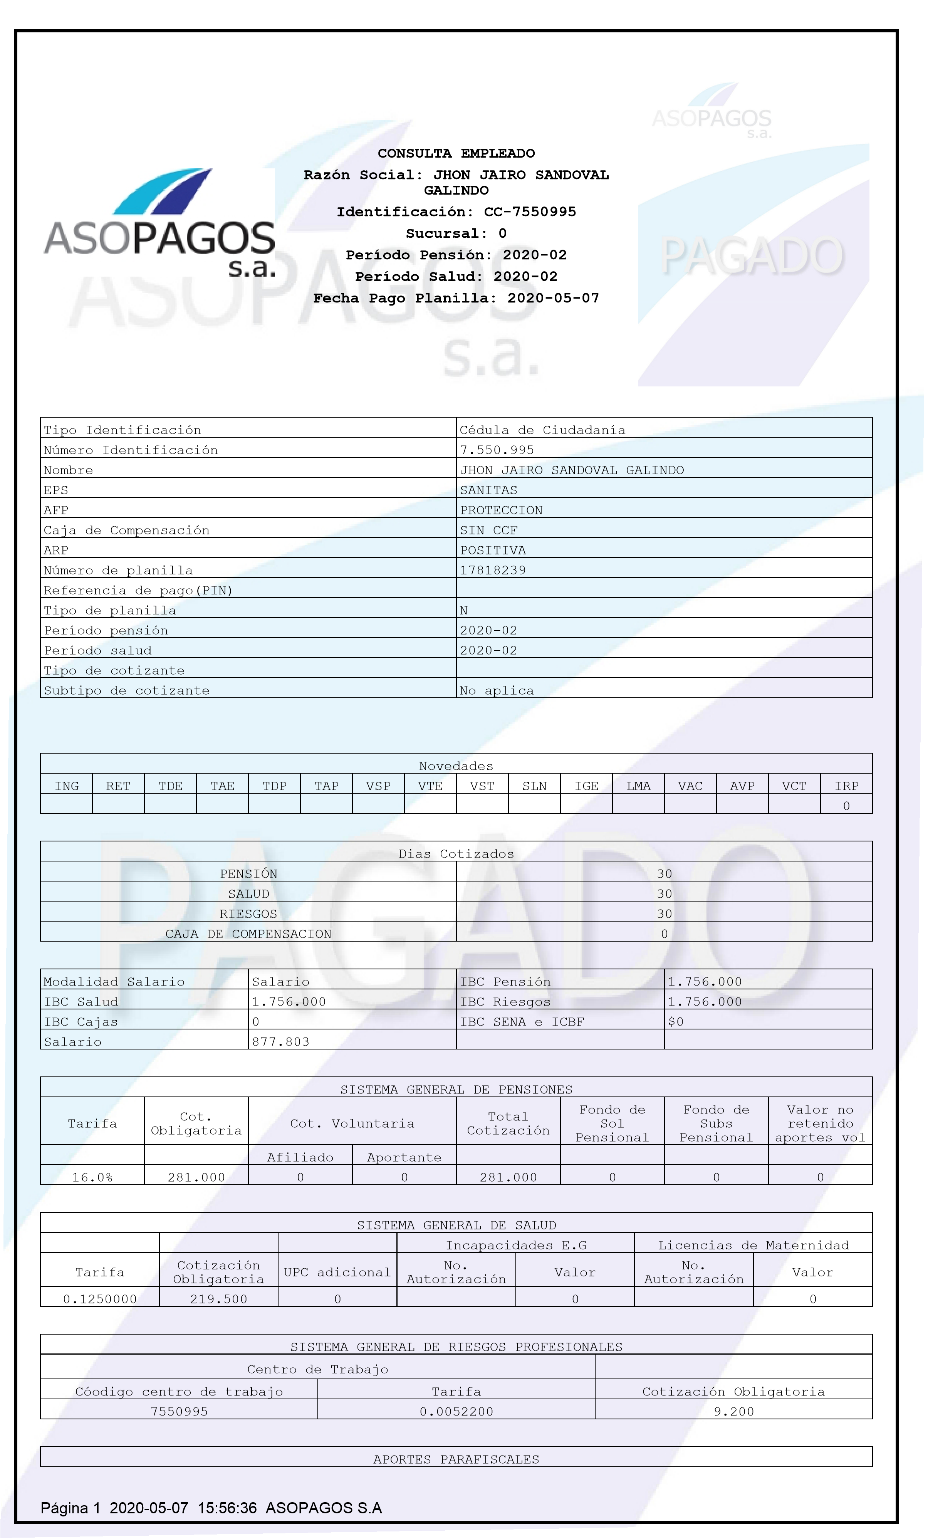

Tarifa
SENA
Aporte
SENA
Tarifa
ESAP
Aporte
ESAP
Tarifa
ICBF
Aporte
ICBF
Tarifa
Caja
Aporte
Caja
Tarifa
MIN EDU
Aporte
MIN EDU
0.0000000
0
0.0000000
0
0.0000000
0
0.0000000
0
0.0000000
0
Página 2 2020-05-07 15:56:36 ASOPAGOS S.A

